TỔNG HỢP NỘI DUNG THUYẾT TRÌNH
Long ( slide 1-3 )
Giới thiệu tên đề tài ( đội thuyết trình có thể học thuộc để dắt vào đề tài hay hơn hoặc ko học tùy các bạn hoặc có thể biên soạn lại lời dắt cho ngắn nhất ) phần này ko đưa vào PP
Trong suốt chiều dài lịch sử nhân loại, quyền con người luôn là giá trị cốt lõi, gắn liền với phẩm giá và tự do vốn có của mỗi cá nhân. Tuy nhiên, quá trình khẳng định và bảo vệ các quyền này trải qua nhiều giai đoạn đấu tranh, thay đổi và phát triển và để những quyền đó không chỉ dừng lại trên giấy, mà được thực thi trong đời sống thực tế, cần có những cơ chế hữu hiệu nhằm bảo vệ và thúc đẩy quyền con người một cách toàn diện, bền vững. Đó cũng chính là lý do mà đề tài "Cơ chế bảo vệ và thúc đẩy quyền con người" mang tính thời sự, lý luận và thực tiễn sâu sắc, cần được nghiên cứu nghiêm túc và toàn diện.
2.1 Khái quát chung
Từ sau khi Liên Hợp Quốc được thành lập năm 1945, hệ thống quy định về quyền con người đã được xây dựng trong pháp luật quốc tế và quốc gia. Tuy nhiên, việc ghi nhận quyền con người trong văn bản pháp luật mới là bước đầu; để đảm bảo thực thi trên thực tế, cần có các biện pháp cụ thể nhằm ngăn chặn vi phạm và thúc đẩy quyền con người.

Chương ( slide 4-16 )
2.2 CÁC CƠ CHẾ BẢO VỆ VÀ THÚC ĐẨY QUYỀN CON NGƯỜI
- Cơ chế quốc tế về bảo vệ và thúc đẩy quyền con người gồm: hệ thống các cơ quan và quy tắc, thủ tục trong khuôn khổ của LHQ.
Bảo vệ việc thúc đẩy và bảo vệ quyền con người toàn cầu.

- Các cơ quan này chia thành 2 nhóm chính dựa trên cơ sở pháp lý và chức năng nhiệm vụ của chúng.
- Cơ quan dựa trên Hiến chương:Giám sát và thúc đẩy việc thực hiện quyền con người
Vd:Hội đồng Nhân quyền
- Cơ quan dựa trên điều ước: kiểm tra, giám sát và báo cáo việc thực thi các điều ước
Vd: Ủy ban giám sát việc thực hiện các công ước về quyền con người
Các cơ quan này tạo thành hệ thống hỗ trợ lẫn nhau để đảm bảo quyền con người được bảo vệ và thúc đẩy 1 cách toàn diện trên toàn thế giới
    - Cơ chế dựa trên Hiến chương
2.2.1.1: Đại hội đông LHQ
- Vai trò: Là một trong 6 cơ quan chính của tổ chức LHQ, đóng vai trò trung tâm giúp điều phối và tổ chức các hoạt động liên quan đến quyền con người giữa các quốc gia thành viên của LHQ
- Chức năng ; Nghiên cứu, đưa ra khuyến nghị để đảm bảo quyền con người cho mọi người không phân biệt chủng tộc, giới tính, ngôn ngữ, tôn giáo.
- Đại hội đông được hổ trợ bởi nhiều ủy ban trực thuộc:
• Ủy ban ba: Phụ trách về văn hóa, xã hội, nhân đạo, giám sát các vấn đề nhân quyền, đặc biệt là qua Hội đồng Nhân quyền.
• Các ủy ban đặc biệt: Giải quyết các vấn đề cụ thể như Palestine, chủ nghĩa Apartheid, bảo vệ trẻ em, chống phân biệt chủng tộc, v.v
- Mục tiêu chung: Đề xuất biện pháp, thúc đẩy quyền con người, đóng góp cho phát triển bền vững và công bằng toàn cầu.
2.2.1.2: Hội đồng kinh tế- xã hội ( ECOSOC )
- Là một trong 5 cơ quan chính của LHQ, có nhiệm vụ trong việc điều phối các hoạt động liên quan đến KT và XH toàn cầu.
- Nhiệm vụ quan trọng trong lĩnh vực quyền con người: soạn thảo các công ước và đưa ra các khuyến nghị, triệu tập các hội nghị quốc tế về quyền con người và thực hiện báo cáo về tình hình bảo vệ và phát triển quyền con người taiju các quốc gia
- Các hoạt động của hội đồng được bảo vệ bởi các ủy ban trực thuộc: Ủy ban về quyền phụ nữ, Ủy ban về quyền KT, Xh&VH…
2.2.1.3: Văn phòng Cao ủy LHQ về nhân quyền
- Là cơ quan trực thuộc Ban Thư Kí LHQ
- Nhiệm vụ: hỗ trợ hệ thống LHQ trong việc thúc đẩy các vấn đề liên quan đến quyền con người
- Vai trò: tiến hành các nghiên cứu về quyền con người theo yêu cầu của các cơ quan chức năng có liên quan.
- Quản lý hoạt động kiểm điểm định kỳ phổ quát (UPR).
- Cung cấp tư vấn, hỗ trợ kỹ thuật cho các quốc gia để thực hiện cam kết nhân quyền hiệu quả.
2.2.1.4 Hội đồng nhân quyền LHQ
- Thành lập: Ngày 15/3/2006, gồm 47 thành viên, thay thế Ủy ban Nhân quyền cũ.
- Mục tiêu: Khôi phục uy tín hệ thống nhân quyền của LHQ sau khi Ủy ban Nhân quyền bị chỉ trích là thiếu khách quan và bị chính trị hóa.
- Chức năng: Cơ quan liên chính phủ, ra quyết định thông qua nghị quyết tại các kỳ họp.
- Hoạt động:
  - Có 3 kỳ họp thường niên: tháng 3 (4 tuần), tháng 6 (3 tuần), tháng 9 (3 tuần).
  - Có thể tổ chức kỳ họp đặc biệt khi 1/3 thành viên yêu cầu.
  - Đến tháng 5/2020, đã tổ chức 28 kỳ họp đặc biệt.
2.2.1.5. Các cơ quan giám sát điều ước quốc tế về quyền con người
  - Chức năng: Giám sát việc thực hiện nghĩa vụ của các quốc gia theo các công ước quốc tế về quyền con người.
  - Cơ chế: Thành lập các Ủy ban chuyên trách (gọi là Ủy ban công ước).
  - Hiện nay có 8 Ủy ban chính:
- Ủy ban nhân quyền- CCPR – Giám sát Công ước về quyền dân sự và chính trị (1966).
- Ủy ban về quền KT-XH&VH- CESCR – Giám sát Công ước về quyền kinh tế, xã hội và văn hóa (1966).
- Ủy ban về xóa bỏ phân biệt chủng tộc- CERD – Giám sát Công ước xóa bỏ phân biệt chủng tộc (1965).
- Ủy ban về xóa bỏ phân biệt, đối xử với phụ nữ- CEDAW – Giám sát Công ước xóa bỏ phân biệt đối xử với phụ nữ (1979).
- Uỷ ban chống tra tấn- CAT – Giám sát Công ước chống tra tấn (1984).
- Uỷ ban về quyền trẻ em- CRC – Giám sát Công ước về quyền trẻ em (1989).
- Uỷ ban về người lao động di trú- CMW – Giám sát Công ước bảo vệ quyền người lao động di trú (1990).
- Ủy ban về quyền của người khuyết tật- CRPD – Giám sát Công ước về quyền của người khuyết tật (2006).
- Lưu ý đặc biệt: Ủy ban CESCR được thành lập bởi Hội đồng Kinh tế - Xã hội LHQ (ECOSOC), thay mặt ECOSOC thực hiện chức năng giám sát.
2.2.2. Cơ chế dựa trên Công ước
2.2.1.1. Khái quát chung
- Cơ chế này dựa trên các ủy ban giám sát được thành lập theo quy định trong các công ước quốc tế về quyền con người.
- Tổng cộng có 9 công ước cơ bản, kèm theo 9 ủy ban chuyên trách để giám sát thực hiện.
2.2.2.2. Danh sách 9 công ước và ủy ban giám sát tương ứng
1. Ủy ban CERD – Xóa bỏ phân biệt chủng tộc (1965)
2. Ủy ban CCPR – Quyền dân sự và chính trị (1966)
3. Ủy ban CEDAW – Xóa bỏ phân biệt đối xử với phụ nữ (1979)
4. Ủy ban CAT – Chống tra tấn (1984)
5. Ủy ban CESCR – Quyền kinh tế, xã hội và văn hóa (thành lập bởi ECOSOC)
6. Ủy ban CRC – Quyền trẻ em (1989)
7. Ủy ban CMW – Quyền người lao động di trú (1990)
8. Ủy ban CRPD – Quyền người khuyết tật (2007)
9. Ủy ban CED – Chống mất tích cưỡng bức (2006)
- Thành viên các ủy ban là các chuyên gia độc lập, không đại diện quốc gia, được bầu từ các ứng viên do các nước đề cử.
2.2.2.3. Chức năng, nhiệm vụ chính của các ủy ban
(1) Xem xét báo cáo của các quốc gia thành viên
- Các quốc gia có nghĩa vụ nộp báo cáo định kỳ về việc thực thi công ước.
- Báo cáo đầu tiên thường trong vòng 1–2 năm sau khi công ước có hiệu lực, tiếp theo là báo cáo định kỳ 4–5 năm/lần.
(2) Xem xét khiếu nại cá nhân
- Có 6 ủy ban có thẩm quyền tiếp nhận khiếu nại cá nhân (khi quốc gia chấp nhận cơ chế này):
- Ủy ban CCPR
- Ủy ban CEDAW
- Ủy ban CAT
- Ủy ban CERD
- Ủy ban CMW
- Ủy ban CED
- Các khiếu nại cá nhân có thể dẫn đến điều tra, kiến nghị, hoặc yêu cầu quốc gia vi phạm thực hiện biện pháp khắc phục.
  - Các cơ chế khu vực về bảo vệ và thúc đấy quyền con người
2.3.1. Cơ chế ở châu Âu
  - Cơ sở pháp lý:Công ước châu Âu về bảo vệ quyền con người và tự do cơ bản (1950, hiệu lực 1953).
  - Là điều kiện bắt buộc để gia nhập Hội đồng châu Âu.
  - Cơ quan chính:
- Tòa án Nhân quyền châu Âu (ECHR) – thành lập 1959
- Ủy ban Bộ trưởng Hội đồng châu Âu
- Ủy ban quyền con người (1954–1990, nay không còn hoạt động)
- Hoạt động của Tòa án:
- Tòa chia làm 5 phân tòa, có Đại hội đồng gồm 17 thẩm phán.
- Nhận và xử lý đơn khiếu nại cá nhân chống lại quốc gia thành viên.
- Phân loại, thụ lý, giải quyết, có thể chuyển vụ việc lớn lên Đại hội đồng.
- Tòa có số lượng đơn khiếu nại rất lớn (năm 2008: ~50.000 đơn).
- Cơ quan khác:
Ủy ban chống tra tấn (CPT) giám sát đối xử tù nhân, chống tra tấn, hành hạ.
- Đặc điểm nổi bật:
- Hệ thống bảo vệ quyền con người phát triển và hiệu quả nhất trong các khu vực.
- Phán quyết của Tòa mang tính ràng buộc, ảnh hưởng sâu rộng tới luật quốc gia.
- Có 47 quốc gia thành viên, bao phủ gần toàn bộ châu Âu.

2.3.2. Cơ chế ở châu Mỹ
- Khởi đầu sớm:
- Tuyên bố châu Mỹ về các quyền và nghĩa vụ của con người (1948) – trước cả UDHR.
- Có nhiều ảnh hưởng đến việc hình thành Tuyên ngôn Quốc tế Nhân quyền.
- Đặc điểm quan trọng:
- Nhấn mạnh các quyền: bình đẳng giới, quyền sống đầy đủ, khắc phục khi bị vi phạm, quyền kết hôn không phân biệt, và quyền văn hóa – xã hội – kinh tế ngang bằng dân sự – chính trị.
- Cơ chế hoạt động:
- Ủy ban Nhân quyền châu Mỹ (IACHR): Nhận đơn từ cá nhân, điều tra, đưa ra khuyến nghị.
- Tòa án Nhân quyền châu Mỹ (IACtHR): Xét xử các vụ việc do Ủy ban chuyển lên hoặc do quốc gia thành viên OAS đưa ra.
- So sánh với châu Âu:
- Cá nhân không thể nộp đơn trực tiếp lên Tòa như ở châu Âu.
- Có sự chồng chéo chức năng, hiệu quả thực tế còn hạn chế hơn châu Âu.
- Tuy nhiên:
- Cơ chế này vẫn giữ vai trò quan trọng trong việc bảo vệ nhân quyền ở châu Mỹ và không ngừng được cải thiện.
  - Các phương thức bảo vệ, thúc đẩy quyền con người
2.4.1. Các thể chế bảo vệ, thúc đẩy quyền con người
  - Mỗi quốc gia có hệ thống thể chế riêng phản ánh đặc điểm lịch sử, văn hóa, xã hội và pháp lý.
  - Hiến pháp và pháp luật quốc gia thường quy định các quyền cơ bản (tự do ngôn luận, bầu cử, tài sản, bảo vệ pháp luật…).
  - Quốc gia thành viên phải tuân thủ các chuẩn mực quốc tế về nhân quyền (UDHR, Công ước quốc tế…).
  - Các tòa án, cơ quan giám sát và tổ chức phi chính phủ góp phần xử lý vi phạm và bảo vệ quyền con người.
  - Cách tiếp cận đa dạng góp phần thúc đẩy hợp tác và hiểu biết toàn cầu về nhân quyền.
2.4.2. Các thiết chế bảo vệ, thúc đẩy quyền con người
- Cơ quan nhà nước:
- Thực hiện giám sát, giải quyết các vi phạm, xây dựng và thi hành chính sách về quyền con người.
- Ví dụ: Bộ Tư pháp, Công an, Y tế, Giáo dục có bộ phận chuyên trách về quyền con người.
- Tổ chức phi chính phủ (NGO) và xã hội dân sự:
- Hoạt động độc lập, cung cấp tư vấn pháp lý, hỗ trợ nạn nhân, giám sát và vận động chính sách.
- Góp phần nâng cao nhận thức và thúc đẩy cải cách pháp lý.

2.4.3. Các phương thức bảo vệ, thúc đẩy quyền con người
2.4.3.1. Phương thức pháp lý
  - Xây dựng và hoàn thiện hệ thống pháp luật phù hợp với tiêu chuẩn quốc tế.
  - Hiến pháp, luật dân sự, luật hình sự… quy định và bảo vệ quyền cơ bản.
2.4.3.2. Phương thức hành chính
  - Cơ quan hành chính nhà nước ban hành và thực thi chính sách nhân quyền.
  - Tiếp nhận khiếu nại, xử lý vi phạm, đào tạo cán bộ hành chính về nhân quyền.
2.4.3.3. Phương thức giáo dục
  - Giáo dục từ tiểu học đến đại học và truyền thông cộng đồng về quyền con người.
  - Nâng cao nhận thức, khuyến khích tôn trọng và bảo vệ quyền của người khác.
Kết luận: Bảo vệ và thúc đẩy quyền con người ở cấp quốc gia là nhiệm vụ liên ngành, liên tổ chức, đòi hỏi sự phối hợp của nhà nước, xã hội và cộng đồng, nhằm hướng tới một xã hội công bằng, văn minh, tôn trọng nhân phẩm con người.

Tiến ( slide 17- hết )
CƠ SỞ THỰC TIỄN
1/ THÀNH TỰU
- Nhiều quốc gia đã nội luật hóa công ước quốc tế vào pháp luật quốc gia.
- Tất cả 193 quốc gia thành viên Liên Hợp Quốc tạo nên một hệ thống rộng lớn và chặt chẽ nhằm bảo vệ quyền con người trên khắp thế giới.
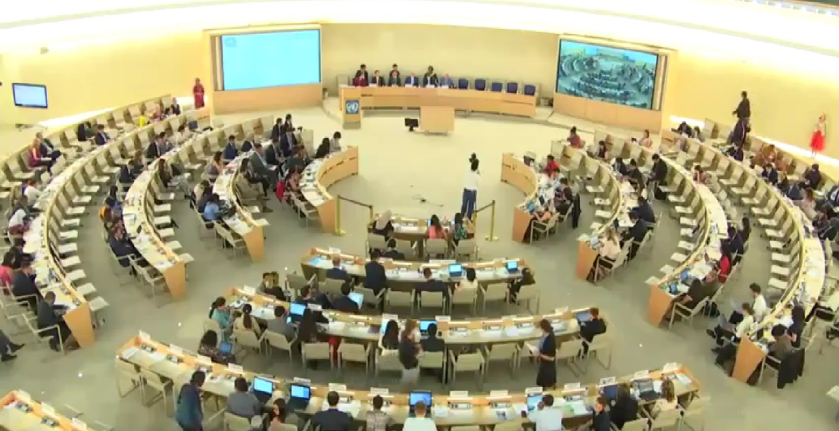
Phiên đối thoại về báo cáo quốc gia theo cơ chế UPR chu kỳ IV của họi đồng nhân quyền Liên Hợp Quốc.
- Nhận thức của công chúng về quyền con người đều đã được nâng cao.
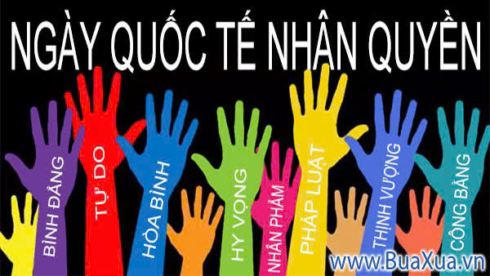
Hình ảnh tuyên truyền kỷ niệm Ngày Nhân quyền thế giới.

- Những vấn đề như quyền phụ nữ, quyền của người khuyết tật, quyền trẻ em đã có sự tiến bộ đáng kể so với thời kỳ trước.
2/ THÁCH THỨC
- Những vấn đề về bạo lực, xung đột tại nhiều khu vực trên thế giới luôn là vấn đề nan giải, gây nên những thách thức to lớn về nhân quyền tại các khu vực đấy.
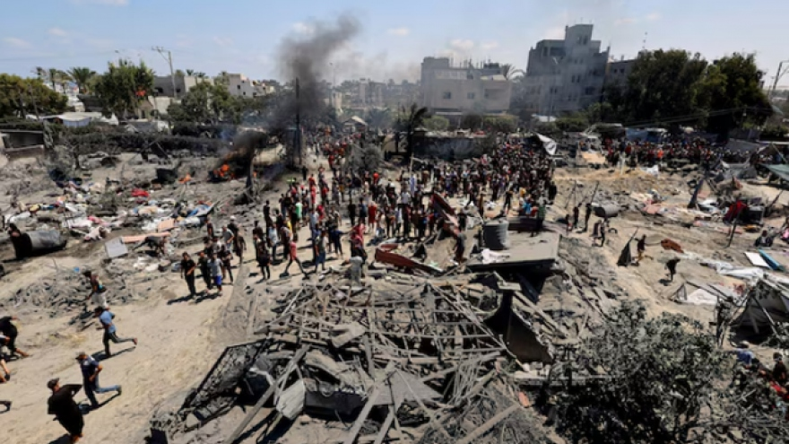
Hình ảnh chiến sự tại khu vực Trung Đông.
- Phân biệt đối xử vẫn diễn ra ở nhiều quốc gia nhắm những nhóm đối tượng cụ thể như phụ nữ, LGBT+, người nhập cư và cả sự phân biệt sắc tộc đối với người da đen, người da màu, người di cư và người châu Á.

Một cảnh sát da trắng đã dùng đầu gối của mình siết cổ một người da màu vào năm 2020.
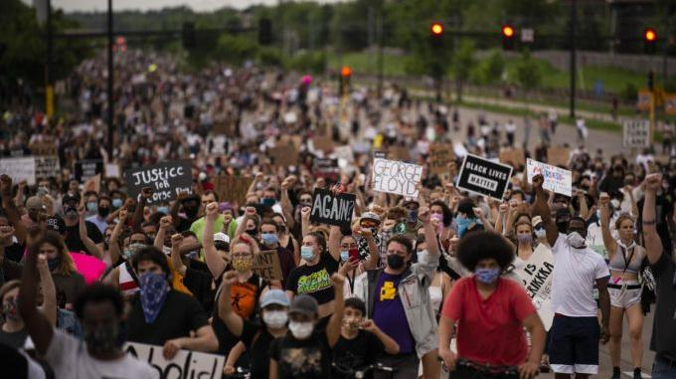
Sau sự việc đấy một làn sóng biểu tình đã nổ ra đòi công bằng cho nạn nhân.
- Tại nhiều quốc gia tôn giáo lại có những ảnh hưởng tiêu cực trực tiếp đến nhân quyền.
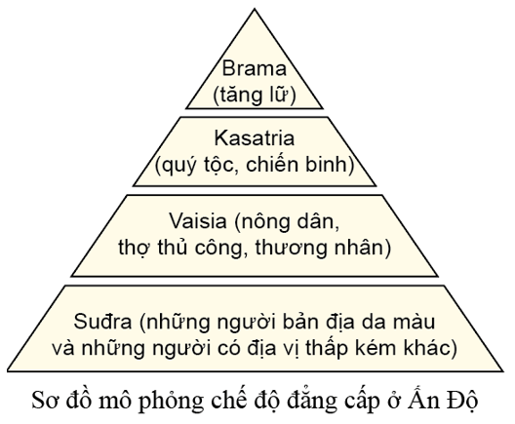
- Luôn có những thế lực cực đoan sử dụng các phương tiện truyền thông tuyên truyền những thông tin sai lệch nhằm bóp méo sự thật gây ảnh hưởng tiêu cực đến nhận thức về quyền con người gây ra chia rẽ xã hội.

3/ TẠI VIỆT NAM
- Nước ta đã tham gia Cơ chế rà soat định kỳ phổ quát của Liên Hợp Quốc ( UPR ) cùng với đó là các công ước quốc tế khác như “Công ước Quốc tế về các Quyền Dân sự và Chính trị ( ICCPR )”, “Công ước Quốc tế về các Quyền Kinh tế, Xã hội và Văn hóa ( ICESCR )”,...
- Hiến pháp năm 2013 có chương riêng về quyền con người.
- Phụ nữ Việt Nam đã được trao và có những đóng góp quan trọng trong các lĩnh vực kinh tế, xã hội và chính trị.
- Đảng và Nhà nước đã và đang nỗ lực để thúc đẩy bình đẳng giới và bảo vệ quyền của các nhóm thiểu số.
- Tuy nhiên, một bộ phận người dân vẫn chưa hiểu rõ về quyền con người của bản thân, đặc biệt là những nơi có điều kiện kinh tế - xã hội khó khăn.
- Một sô quyền vẫn chưa được bảo vệ đầy đủ trên thực tế, cần được tăng cường.

Nội dung chủ yếu
Thực tế về bảo vệ và thúc đẩy quyền con người:
Việc bảo vệ và thúc đẩy quyền con người không chỉ là trách nhiệm của các cơ quan nhà nước mà còn là trách nhiệm của tất cả mọi người, đòi hỏi một sự nỗ lực liên tục để tạo ra một xã hội công bằng, tự do và hòa bình, trong đó mọi người có thể thực hiện các quyền của mình một cách đầy đủ.
Thách thức:
Việc bảo vệ và thúc đẩy quyền con người vẫn còn nhiều thách thức, bao gồm các vấn đề về nghèo đói, phân biệt đối xử, bạo lực và xung đột.
Cơ hội:
Tuy nhiên, vẫn còn nhiều cơ hội để cải thiện tình hình quyền con người, bao gồm việc thực hiện các chính sách và chương trình phát triển bền vững, nâng cao nhận thức của công chúng về quyền con người và thúc đẩy hợp tác quốc tế.

2.5 Chính sách cơ bản của Nhà nước Việt Nam về bảo vệ quyền con người
2.5.1 CHÍNH SÁCH ĐỐI NỘI
1, Tăng cường và mở rộng dân chủ
-Đây là mục tiêu chiến lược quan trọng.
-Đảng Cộng sản giữ vai trò lãnh đạo, định hưởng chính sách, trong khi Nhà nước đóng vai trò thực hiện và bảo đảm quyền làm chủ của nhân dân.
-Mở rông và phát huy dân chủ không chỉ giúp nâng cao chất lượng của CNH, HĐH đất nước mà nó còn đóng ai trò quan trọng trong việc xây dựng một nhà nước pháp quyền xã hội chủ nghĩa
VD:Thực hiện quy chế dân chủ cơ sở: người dân được quyền tham gia giám sát, phản biện và quyết định về các quy hoạch, kế hoạch phát triển kinh tế - xã hội, các công trình công cộng
2, Phát huy nhân tố con người, đẩy mạnh phát triển kinh tế, giải quyết tốt các vấn đề xã hội
- Việc đặt con người vào vị trí trung tâm đã trở thành nền tảng chiến lược của chính sách đổi nội của Việt Nam
- Với tư tưởng độc lập tự chủ và XHCN, Việt Nam đã khẳng định rằng phát huy nhân tố con người là mối quan tâm hàng đầu được xây dựng trên nền tảng bảo đảm công bằng và bình đẳng về quyền lợi và nghũa vụ của công dân
VD:Chương trình giáo trình giáo dục phổ cập cho vùng sâu vùng xa: nhà nước xây dựng trường học, cử giáo viên lên dạy ở vùng núi, hỗ trợ sách vở, học phí cho sinh viên nghèo.
3, Bảo đảm sự bình đẳng giữa các dân tộc, hoàn thiện khuôn khổ pháp lý về nhân quyền, quyền công dân
- Điều này được thể hiện rõ qua sự nỗ lực của Đảng và Nhà nước Việt Nam trong công cuộc Đổi mới hiện nay
VD: Chương trình mục tiêu quốc gia phát triển kinh tế - xã hội vùng đồng bào dân tộc thiểu số và miền núi giai đoạn 2021–2030
4, Ngăn ngừa và trừng trị những hành vi vi phạm nhân quyền, quyền công dân
- Trong quá trình quản lý các lĩnh vực của đời sống xã hội, một số cán bộ nhà nước và đảng viên vẫn chưa đúng mực trong việc tôn trọng và thực hiện quyền dân chủ của nhân dân.
- Để cũng cổ lòng tin của nhân dân đối với Đảng và Nhà nước, chính sách của chúng ta là xử lý nghiêm các vị phạm này, quyết liệt loại bỏ những cán bộ, đảng viên bị thoái hoá, biến chất, và vi phạm quyền làm chủ của nhân dân.
VD: Vụ bé gái 8 tuổi bị bạo hành dẫn đến tử vong (TP.HCM, năm 2021):
–Gây bức xúc trong dự luận và vi phạm nghiêm trọng về quyền và bảo vệ trẻ em
– Tòa án đã xét xử và tuyên mức án cao nhất là tử hình cho người cha dượng, thể hiện sự nghiêm minh trong trừng trị hành vi vi phạm nhân quyền.
5, Tăng cường hoạt động giáo dục, phổ biến về nhân quyền, quyền công dân
- Ở Việt Nam, từ lâu, giáo dục và phổ biến về quyền con người, quyền công dân đã được tích hợp vào chương trình giảng dạy về đạo đức và giáo dục công dân ở các cấp học và đang được triển khai tại một số trường đại học. Tuy nhiên, thực tế cho thấy hoạt động này cần được thúc đẩy mạnh mẽ hơn nữa để đáp ứng các nhu cầu ngày càng cao của xã hội và Nhà nước.
VD:
-Bộ Giáo dục và Đào tạo đã tích hợp nội dung về quyền con người, quyền và nghĩa vụ công dân vào các môn học như: Giáo dục công dân, Lịch sử, Ngữ văn…
-Từ cấp tiểu học đến trung học phổ thông, học sinh được học về: quyền được học tập, quyền tự do tín ngưỡng, quyền được bảo vệ khi bị xâm hại, quyền tham gia vào các hoạt động xã hội…
2.5.2 CHÍNH SÁCH ĐỐI NGOẠI
- Vai trò của chính sách đối ngoại
- Khẳng định: Chính sách đối ngoại là một phần quan trọng trong chiến lược toàn diện của Việt Nam.
- Tình hình hiện tại: Trong bối cảnh toàn cầu hóa, Việt Nam cần tăng cường hợp tác quốc tế.
- Chính sách đối ngoại gắn với quyền con người
- Quan điểm: Việt Nam xem quyền con người là yếu tố nền tảng cho phát triển bền vững.
- Nguyên tắc: Độc lập, tự chủ, nhất quán, có trách nhiệm.
- Việt Nam là thành viên tích cực của Liên Hợp Quốc (LHQ)
- Vai trò: Góp phần xây dựng cộng đồng quốc tế về quyền con người.
- Hợp tác quốc tế song phương và đa phương
- Đối tác lớn: Hoa Kỳ, EU, Thụy Sĩ,…
- Lĩnh vực hợp tác:
- Chia sẻ kinh nghiệm về pháp luật nhân quyền.
- Hỗ trợ kỹ thuật, giáo dục và cải cách hành chính.
- Kết luận
- Chính sách đối ngoại của Việt Nam không chỉ phục vụ lợi ích quốc gia mà còn thể hiện trách nhiệm toàn cầu.
- Việt Nam luôn nỗ lực bảo vệ quyền con người thông qua hành động thực tế, đối thoại và hợp tác quốc tế.
- Phân tích, nhận xét, đánh giá
- Cơ chế bảo vệ và thúc đẩy quyền con người là một thành phần thiết yếu trong hệ thống nhà nước pháp quyền hiện đại. Dưới góc nhìn phân tích, có thể thấy rằng cơ chế này không chỉ tồn tại trên lý thuyết pháp lý mà còn được hiện thực hóa qua hệ thống thể chế, công cụ và các thiết chế thực tiễn. Những thành phần như Quốc hội, Tòa án, Chính phủ, các tổ chức chính trị - xã hội, các công ước quốc tế và tổ chức xã hội dân sự cùng cấu thành một hệ thống thống nhất, đóng vai trò phòng ngừa, phản ứng và định hướng xã hội phát triển theo nguyên tắc công bằng, bình đẳng và nhân văn.
- Tuy nhiên, thực tiễn tại Việt Nam cho thấy một số hạn chế chưa được khắc phục triệt để. Việc thực thi quyền con người vẫn còn gặp nhiều trở ngại. Nhiều trường hợp vi phạm quyền của nhóm yếu thế vẫn chưa được giải quyết hiệu quả, trong khi khả năng tiếp cận công lý của người dân tại vùng sâu, vùng xa còn hạn chế. Những bất cập này đặt ra yêu cầu phải tăng cường tính hiệu lực và minh bạch của các cơ quan bảo vệ nhân quyền.
- Trong bối cảnh hội nhập và chuyển đổi số, bên cạnh những thách thức như nguy cơ xâm phạm quyền riêng tư, lạm dụng thông tin và bất bình đẳng công nghệ, Việt Nam cũng đứng trước nhiều cơ hội để cải thiện thực trạng. Việc hoàn thiện cơ chế này cần đặt con người làm trung tâm, đồng thời bảo đảm tính độc lập của các cơ quan nhân quyền, mở rộng giáo dục pháp luật và hoàn thiện hệ thống pháp lý theo hướng tiếp cận quyền. Từ đó, cơ chế bảo vệ và thúc đẩy quyền con người mới có thể phát huy đầy đủ vai trò là nền tảng cho sự phát triển bền vững của đất nước trong thời đại mới.

- KẾT LUẬN
- Qua quá trình nghiên cứu, chúng ta đã hệ thống hóa và làm rõ được những nội dung quan trọng về cơ chế bảo vệ, thúc đẩy quyền con người từ góc độ lý luận đến thực tiễn, cả ở cấp độ quốc tế, khu vực và quốc gia.
- Các cơ chế được thiết lập bởi Liên Hợp Quốc, các tổ chức khu vực như châu Âu, châu Mỹ, và cơ chế trong nước ở mỗi quốc gia – trong đó có Việt Nam – đóng vai trò quan trọng trong việc ngăn chặn vi phạm, xử lý sai phạm, đồng thời nâng cao nhận thức xã hội và đảm bảo môi trường pháp lý thuận lợi để quyền con người được tôn trọng và thực thi hiệu quả.Từ đó, có thể khẳng định rằng: việc xây dựng và hoàn thiện các cơ chế bảo vệ và thúc đẩy quyền con người cần tiếp tục được quan tâm mạnh mẽ hơn, không chỉ về mặt pháp lý, mà cả về nhận thức xã hội
- Thông qua phần này, người học không chỉ nâng cao được kiến thức lý luận và thực tiễn về quyền con người, mà còn phát triển tư duy phản biện, khả năng phân tích và vận dụng vào các hoạt động nghề nghiệp và xã hội trong tương lai.

